**Тема-25. Приложения двойного интеграла: вычисление площади плоских фигур, вычисление объема тела, массы, статистических моментов, центра тяжести, момента инерции.**

**1. Приложения двойного интеграла к задачам**

**геометрии**

1. **Площадь плоской фигуры**, занимающей область , вычисляется по формуле

.

1. **Объем  тела,**ограниченного сверху поверхностью , снизу – плоскостью  и цилиндрической поверхностью с образующей, параллельной оси  (рис.1), можно найти по формуле

.

*y*

*x*

*z*

0

**

***D***

**Рис. 1**

**3) Площадь поверхности** , которая проектируется на область  плоскости , вычисляется по формуле

.

**Пример 1.** Вычисление объема тела 

**Решение.**  здесь 

Тогда

◄

**Пример 2.** Найти часть площади конуса расположенное внутри цилиндра .

**Решение.**



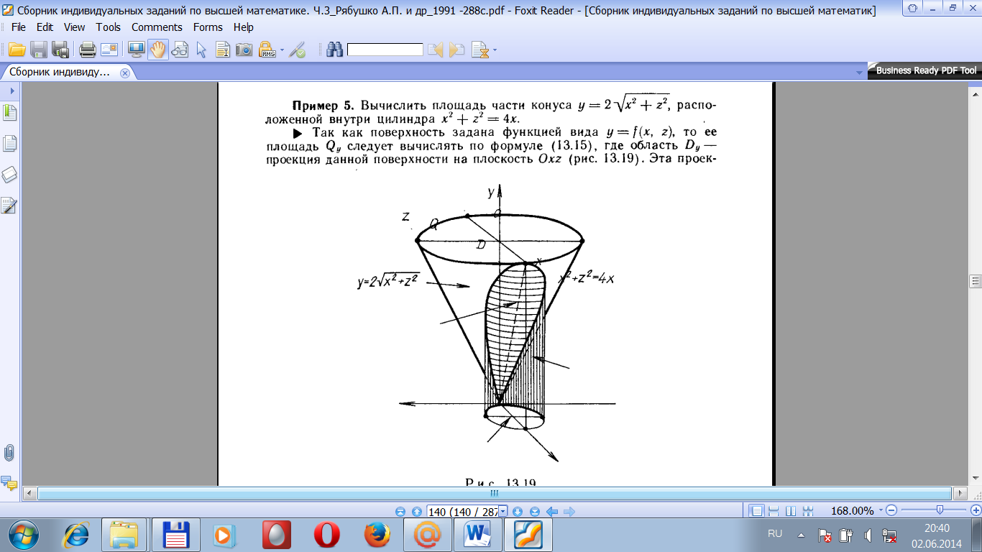

тогда





◄

**2. Приложения двойного интеграла к задачам**

**механики**

**1) Масса пластинки** с поверхностной плотностью , занимающей область  плоскости , вычисляется по формуле

***.***

***2) Статические моменты относительно осей и *** плоской пластинки  с поверхностной плотностью , вычисляются по формулам

, .

*3)***Координаты центра масс плоской** пластинки  с поверхностной плотностью , вычисляются по формулам

, 

где  – статические моменты пластинки относительно осей  и соответственно, *m* – масса пластинки.

1. С помощью двойного интеграла можно вычислить также моменты инерции плоской пластины

**Пример 3.** Найти координаты центра масс плоской пластинки .

**Решение.**

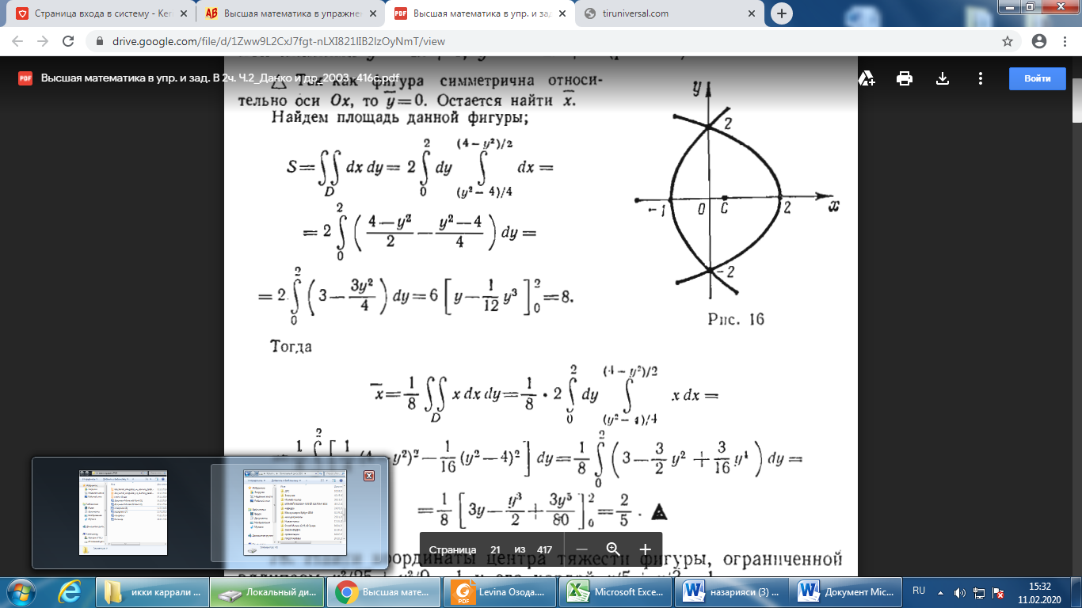

Рис-3



Тогда ,

◄

**Пример 4**. Найти моменты инерции плоской пластины

 относительно центра кординат.

**Решение.**



◄

**Пример 5**. Найти **к**оординаты центра масс плоской пластинки ограниченной эллипсоми его хордой  .

**Решение.**





=

.◄

**Пример 6**. Масса пластинки с поверхностной плотностью , ограниченной осю *Ox*  ,  и прямой

**Решение.**







$\left(6⋅4^{3}-\frac{13}{8}4^{4}-\frac{4^{5}}{10}\right)=453\frac{1}{8}$.

***ЗАДАЧИ ДЛЯ САМОСТОЯТЕЛЬНОЙ РАБОТЫ***

**1.** В двойном интеграле  расставить пре­делы интегрирования двумя способами, если область  ограничена линиями , , .

**2.** Найти площадь фигуры, ограниченной линиями , ,  .

**3.** Найти массу плоской пластинки  с поверхностной плотностью , ограниченной линиями , , .

**4.** Найти объем тела , ограниченного параболическим цилиндром  и плоскостями , 

**5.** Найти массу плоской пластинки  с поверхностной плотностью , ограниченной линиями **, **, ,  .

***КОНТРОЛЬНЫЙ ТЕСТ ПО МОДУЛЮ №11***

|  |
| --- |
| ***10.*** *Какая из формул справедлива для двойного интеграла?*  ***а)****;* ***б)*** *;*  ***в)*** *;* ***г)*** *.* |
| ***20.****Масса плоской пластинки  с поверхностной плотностью  находится по формуле:*  **а)**; **б)**; **в)**; **г)** |
| **3.** Вычислить |
| ***4.*** *Если , то  равен:*  **а)** площади поверхности; **б)** площади области ;  ***в)*** *объему цилиндрического тела;* ***г)*** *объему любого тела.* |
| **5.**Площадь пластинки, ограниченной линиями , ,  () можно найти по формуле  ***а)****;* ***б)*** *;* ***в)****;* ***г)*** *.* |
| **6.** Найти площадь пластинки из задания №5. |
| **7*.** Если в повторном интеграле  изменить порядок интегрирования, то он равен:  **а)**;**б)**;**в)**;**г)**. |
| ***8*.*** *Если в двойном интеграле, где - внутренность круга , перейти к полярным координатам, то он равен* ***а)****;* ***б)****;* ***в)****;* ***г)****.* |

Литература.

1. Сборник индивидуальных заданий по высшей математике: В.4 ч.: учеб. пособие / под ред. А.П. Рябушко. – Мн.: Высшая школа, 2007.
2. Высшая математика в упражнениях и задачах: Ч. 1 / П.Е. Данко, А.Г. Попов, Т.Я. Кожевникова. – Мн.: Высшая школа, 1986.
3. Минорский В.И. Сборник задач по высшей математике. М.: Наука, 1987.